### 班级：网络1701

### 姓名：王丽媛

### 学号：173401040102

1. 实验拓扑图

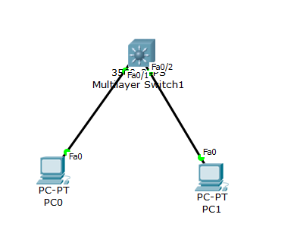

1. 各个主机IP地址分配，分别为PC0，PC1:

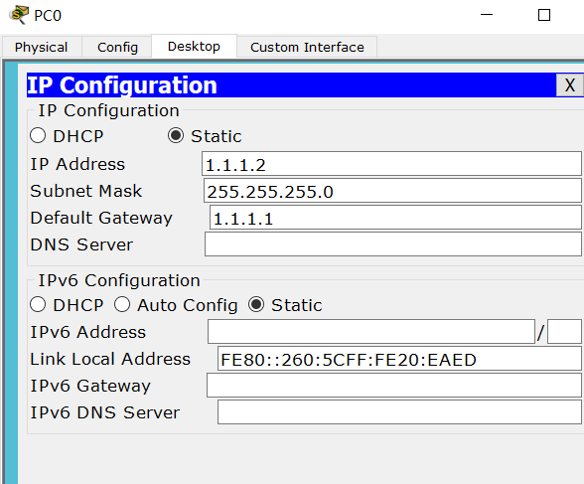

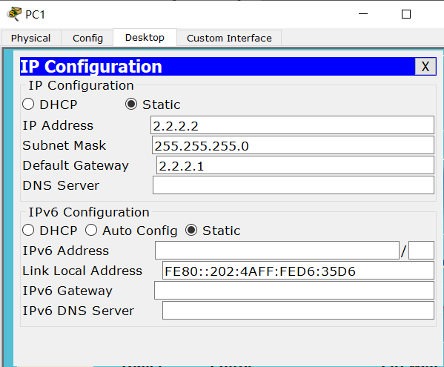

1. 三层交换机建立vlan10和vlan20:

Switch>en

Switch#conf t

Enter configuration commands, one per line. End with CNTL/Z.

Switch(config)#hostname 3560

3560(config)#vl 10

3560(config-vlan)#ex

3560(config)#vl 20

3560(config-vlan)#ex

4.分别给端口分配不同vlan：

3560(config)#int f0/1

3560(config-if)#sw mo ac

3560(config-if)#sw ac vl 10

3560(config-if)#ex

3560(config)#int f0/2

3560(config-if)#sw mo ac

3560(config-if)#sw ac vl 20

3560(config-if)#ex

5.给不同vlan配置IP地址：

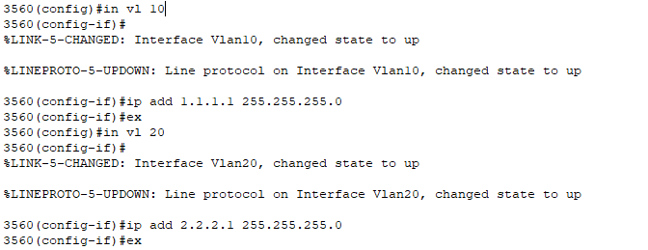

6.开启路由功能：



7.PC0 ping PC1结果如图：

